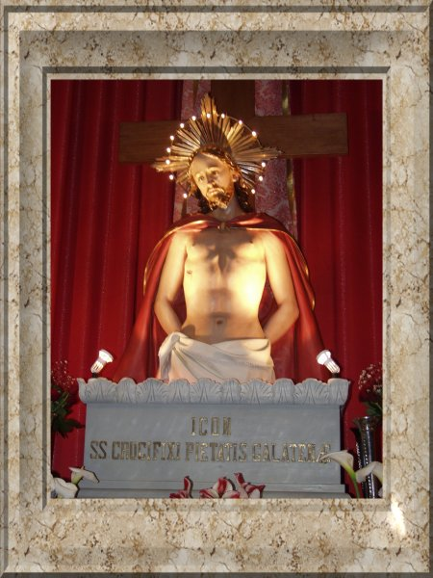
Pellegrinaggio al santuario del SS. Crocifisso della Pietà
in Galatone.

Giovedì tre maggio 2012, festa del SS. Crocifisso della Pietà, il nostro coro parrocchiale insieme agli amici di Mirella si è recato a Galatone in pellegrinaggio per rendere onore al SS. Crocifisso.
Durante la Santa Messa che io ho presieduto, il coro, diretto dalla Maestra Annalisa Mauro e accompagnato dall’or-ganista Flavio Primoceri, ha offerto il suo ricco repertorio di canti liturgici sotto-lineando, attraverso il canto, l’aspetto predominante della liturgia del giorno, ossia il mistero della sofferenza e della morte del Signore Gesù.
Il santuario era gremito di fedeli e pellegrini arrivati da tutto il Salento e tra di essi erano presenti gli amici di Mirella con la sua mamma e i suoi familiari.
Nell’omelia, dopo aver illustrato il mistero di Cristo sposo della Chiesa che si dona alla sua sposa attraverso la Croce, ho fatto un breve riferimento a Mirella che ha unito la sua sofferenza alla passione di Gesù, riconoscendo in lui lo Sposo divino che la chiamava a mistiche nozze proprio attraverso la Croce.
La Serva di Dio Mirella era particolarmente devota del SS. Crocifisso di Galatone ed aveva visitato il santuario più volte dopo l’esperienza del coma dal quale si risvegliò proprio nel giorno della festa del tre maggio.
Alla fine della solenne liturgia, il reverendo rettore del santuario, don Giuseppe, ci ha dimostrato tutta la sua soddisfazione e la sua gioia, proponendo un gemellaggio spirituale tra il santuario di Galatone e la nostra parrocchia. Da parte nostra abbiamo ringraziato il rettore per la sua accoglienza e per la sua gentilezza e affabilità e abbiamo accolto con gioia ed entusiasmo l’invito rivoltoci.
Siamo tornati a Taurisano pieni di gioia per aver fatto questa esperienza spirituale molto profonda all’insegna della devozione per il Signore Gesù crocifisso per noi, e nel ricordo della nostra sorella Mirella.

Don Fabrizio Gallo

